«Внимание –дети!

Правила дорожного движения должен знать и соблюдать каждый! Этому утверждению следуют и в МБОУ СОШ № 34 имени Героя Советского Союза Г. И. Хетагурова.
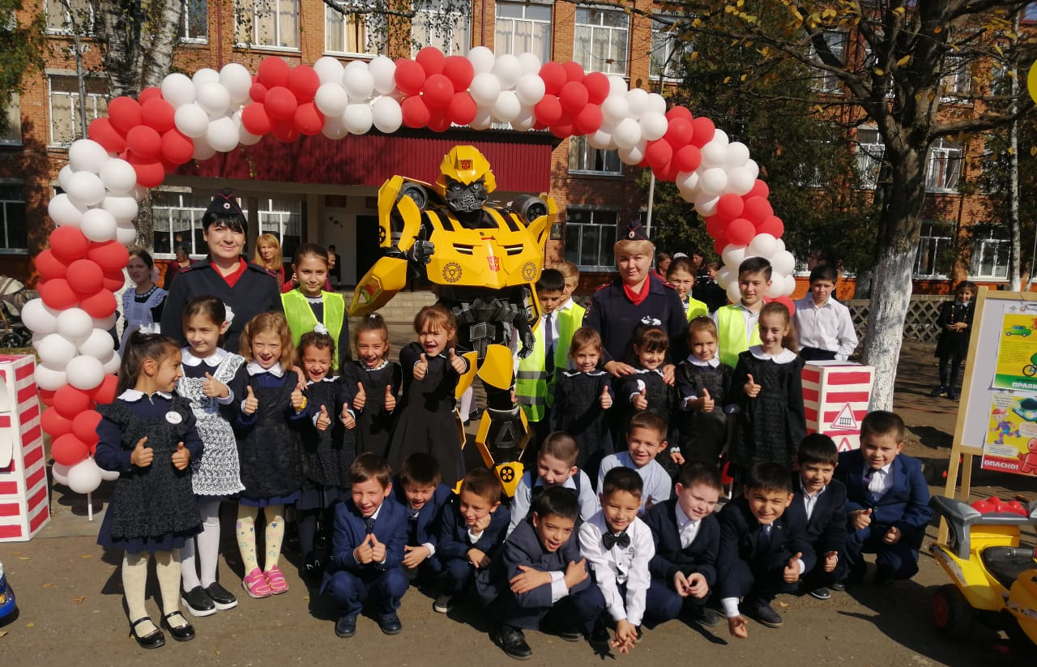
18 октября 2019 года один из шагов во взрослую жизнь сделали и все первоклассники нашей школы. Раньше дошколята переходили улицы, держась за руки своих родителей. Теперь перед ними стоит важная задача – стать законопослушными пешеходами, соблюдать правила дорожного движения и меры безопасности. Для маленьких жителей нашей школы состоялось мероприятие – «Посвящение первоклассников в пешеходы». В организации данного мероприятия нам ежегодно, активно помогают сотрудники ОГИБДД МВД по городу Владикавказ. Главной целью мероприятия является воспитание культурного пешехода.
Праздник прошёл в игровой и познавательной форме. Под шумную музыку на мероприятие прибыл трансформер Бамблби. Он показал первоклассникам, как не нужно себя вести на дороге, пытался внушить, что правила не важны. Но ребята и слушать не стали вредные советы нарушителя и даже предложили ему побыть на празднике и исправиться. Бамблби конечно согласился. На празднике первоклассники вместе с трансформером слушали песни, стихи о ПДД, разгадывали загадки, играли в игру «Красный, желтый, зеленый».
В заключительной части мероприятия первоклассники выступили с ответным словом, пообещали соблюдать все правила дорожного движения и дали клятву пешехода. Каждому первокласснику Бамблби и сотрудники ГИБДД вручили «Удостоверение юного пешехода» и памятку по правилам дорожного движения.
Первоклассники были в восторге от праздника, хочется надеяться, что он надолго сохранится в их памяти, и они никогда не будут нарушать правила дорожного движения.

«Страшные, бессмысленные жертвы, которых можно было бы избежать. и абсолютное большинство таких трагедий произошло по вине водителей: именно агрессия и неуважение к другим участникам дорожного движения, как правило, приводят к тяжелейшим авариям»
В. В. Путин
Мир ребенка - это особый, ни с чем не сравнимый, удивительный и прекрасный мир. И как же бывает страшно и горько, когда в этот прекрасный мир безжалостно вторгается несчастье. Как бывает обидно, если мы понимаем, что не смогли предотвратить беду, сделать дорогу детства безопасной.
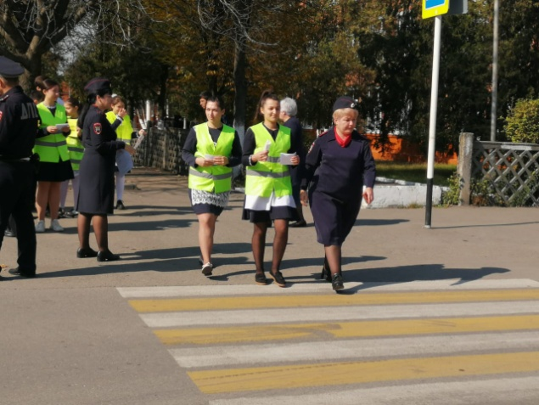
За прошедшее десятилетие в результате дорожных происшествий получили ранения более 3 миллионов человек, погибло при этом 350 тысяч человек.
Поэтому в рамках месячника по безопасности 18 октября 2019 года учащимися школы совместно с сотрудниками ГИБДД была проведена Акция «Движение с уважением». Цель акции: напомнить взрослым, что от их поведения на дороге, от соблюдения ПДД зависит жизнь и здоровье подрастающего поколения, а также сформировать у детей культуру поведения на дорогах, отношение к своей жизни и к жизни окружающих, как к ценности.

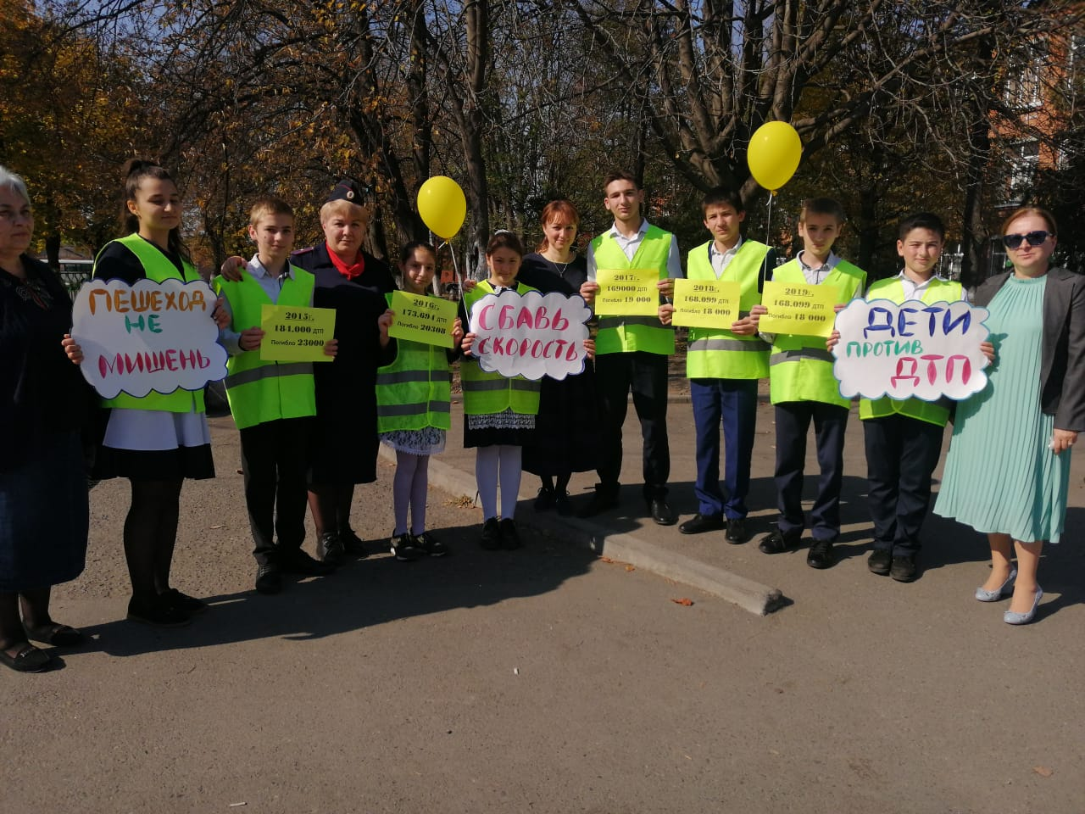
Для привлечения внимания водителей к проблеме проезда нерегулируемого пешеходного перехода на улице 11 линия, у школы, юидовцы выстроились вдоль дороги с плакатами, на которых указывались данные о количестве ДТП и числе жертв.
Участники акции совместно с сотрудниками ГИБДД раздали водителям памятки по безопасности дорожного движения изготовленные учениками нашей школы и провели профилактические беседы на темы о приоритете пешехода на переходе и о неукоснительном соблюдении ПДД у образовательных учреждений.

